Оповещение о проведении общественных обсуждений проекта благоустройства территории общественного пространства вокруг пруда в Братеево
30.11.2018
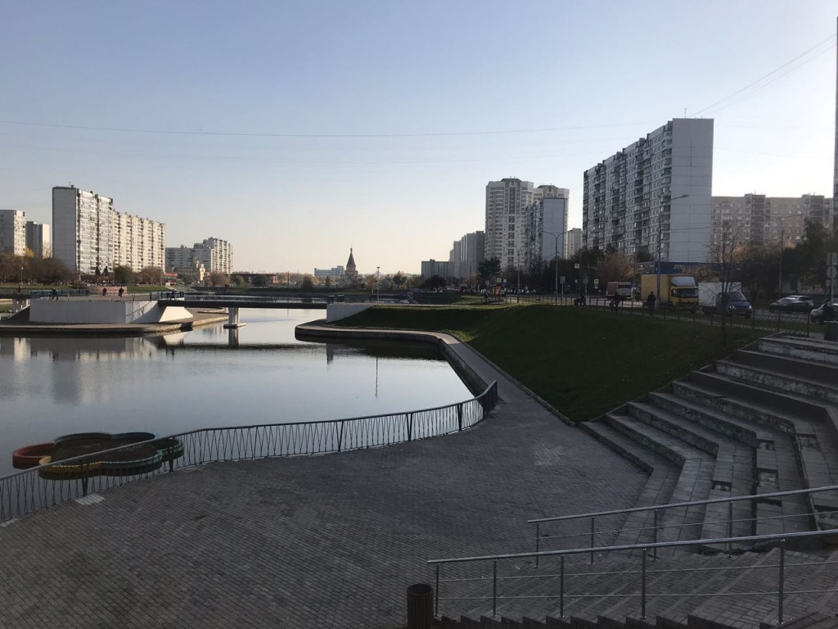
В 2019 году
в районе Братеево
планируется благоустройство территории
общественного пространства вокруг пруда
в Братеево
по адресу: ул.Братеевская, вл.29А

В целях учета мнения жителей района
с 05.12.2018 по 11.12.2018 организован приём предложений и дополнений в проект благоустройства.
В электронной форме предложения можно направить в управу района Братеево через электронную почту sobrt@mos.ru
или в бумажном виде – опустив в ящик установленный
- в фойе первого этажа управы района Братеево
по адресу: ул.Алма-Атинская, д.10, корп.3
(часы работы: ежедневно, 08:00 до 17:00).

12 декабря 2018 года в 18:00
по адресу: ул.Алма-Атинская, д.10, корп.3
(актовый зал – каб.№29)
в управе района Братеево с участием депутата МГД Щитова К.В. состоятся общественные обсуждения проекта благоустройства территории общественного пространства вокруг пруда в Братеево
по адресу: ул.Братеевская, вл.29А

Ознакомится с концепцией благоустройства можно на официальном сайте управы района Братеево
https://brateevo.mos.ru
в разделе «Жилищно-коммунальное хозяйство, благоустройство и строительство»

Адрес страницы: http://brateevo.mos.ru/public-hearings/alerts/detail/7747658.html
Управа района Братеево города Москвы

